数 学
I单元 统计
I1 随机抽样
2．I1[2014·湖南卷] 对一个容量为N的总体抽取容量为n的样本，当选取简单随机抽样、系统抽样和分层抽样三种不同方法抽取样本时，总体中每个个体被抽中的概率分别为p₁，p₂，p₃，则( )
A．p₁＝p₂＜p₃ B．p₂＝p₃＜p₁
C．p₁＝p₃＜p₂ D．p₁＝p₂＝p₃
2．D [解析] 不管是简单随机抽样、系统抽样还是分层抽样，它们都是等概率抽样，每个个体被抽中的概率均为.
9．I1[2014·天津卷] 某大学为了解在校本科生对参加某项社会实践活动的意向，拟采用分层抽样的方法，从该校四个年级的本科生中抽取一个容量为300的样本进行调查．已知该校一年级、二年级、三年级、四年级的本科生人数之比为4∶5∶5∶6，则应从一年级本科生中抽取________名学生．
9．60 [解析] 由分层抽样的方法可得，从一年级本科生中抽取学生人数为300×＝60.

I2 用样本估计总体
6．I2[2014·广东卷] 已知某地区中小学生人数和近视情况分别如图11和图12所示．为了解该地区中小学生的近视形成原因，用分层抽样的方法抽取2%的学生进行调查，则样本容量和抽取的高中生近视人数分别为( )
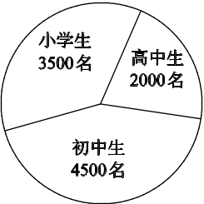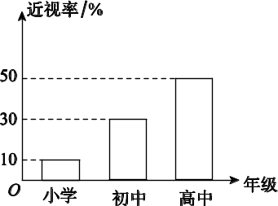
图11 图12
A．200，20 B．100，20
C．200，10 D．100，10
6．A [解析] 本题考查统计图表的实际应用．根据图题中的图知该地区中小学生一共有10 000人，由于抽取2%的学生，所以样本容量是10 000×2%＝200.由于高中生占了50%，所以高中生近视的人数为2000×2%×50%＝20.
17．I2、K5[2014·广东卷] 随机观测生产某种零件的某工厂25名工人的日加工零件数(单位：件)，获得数据如下：30，42，41，36，44，40，37，37，25，45，29，43，31，36，49，34，33，43，38，42，32，34，46，39，36.
根据上述数据得到样本的频率分布表如下：

分组 | 频数 | 频率
[25，30] | 3 | 0.12
(30，35] | 5 | 0.20
(35，40] | 8 | 0.32
(40，45] | n₁ | f₁
(45，50] | n₂ | f₂
(1)确定样本频率分布表中n₁，n₂，f₁和f₂的值；
(2)根据上述频率分布表，画出样本频率分布直方图；
(3)根据样本频率分布直方图，求在该厂任取4人，至少有1人的日加工零件数落在区间(30，35]的概率．
18．I2、K5、K6[2014·辽宁卷] 一家面包房根据以往某种面包的销售记录，绘制了日销售量的频率分布直方图，如图14所示．
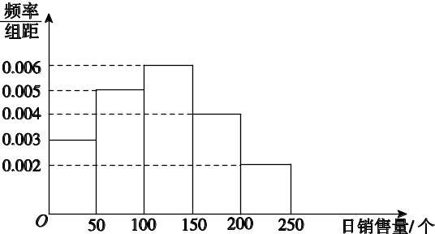
图14
将日销售量落入各组的频率视为概率，并假设每天的销售量相互独立．
(1)求在未来连续3天里，有连续2天的日销售量都不低于100个且另1天的日销售量低于50个的概率；
(2)用X表示在未来3天里日销售量不低于100个的天数，求随机变量X的分布列，期望E(X)及方差D(X)．
18．解：(1)设A₁表示事件“日销售量不低于100个”，A₂表示事件“日销售量低于50个”，B表示事件“在未来连续3天里有连续2天日销售量不低于100个且另1天销售量低于50个”．因此
P(A₁)＝(0.006＋0.004＋0.002)×50＝0.6，
P(A₂)＝0.003×50＝0.15，
P(B)＝0.6×0.6×0.15×2＝0.108.
(2)X可能取的值为0，1，2，3，相应的概率分别为
P(X＝0)＝C·(1－0.6)³＝0.064，
P(X＝1)＝C·0.6(1－0.6)²＝0.288，
P(X＝2)＝C·0.6²(1－0.6)＝0.432，
P(X＝3)＝C·0.6³＝0.216.
X的分布列为

X | 0 | 1 | 2 | 3
P | 0.064 | 0.288 | 0.432 | 0.216
因为X～B(3，0.6)，所以期望E(X)＝3×0.6＝1.8，方差D(X)＝3×0.6×(1－0.6)＝0.72.
18．I2、I3[2014·新课标全国卷Ⅰ] 从某企业生产的某种产品中抽取500件，测量这些产品的一项质量指标值，由测量结果得如图14所示的频率分布直方图：
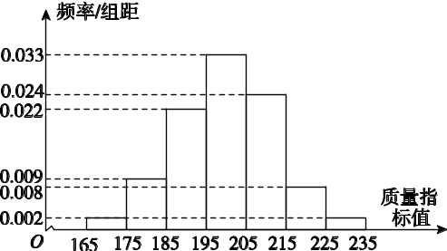
图14
(1)求这500件产品质量指标值的样本平均数x和样本方差s²(同一组中的数据用该组区间的中点值作代表)；
(2)由直方图可以认为，这种产品的质量指标值Z服从正态分布N(μ，σ²)，其中μ近似为样本平均数x，σ²近似为样本方差s².
(i)利用该正态分布，求P(187.8<Z<212.2)；
(ii)某用户从该企业购买了100件这种产品，记X表示这100件产品中质量指标值位于区间(187.8，212.2)的产品件数，利用(i)的结果，求EX.
附：≈12.2.
若Z～N(μ，σ²)，则p(μ－σ<Z<μ＋σ)＝0.682 6，
p(μ－2σ<Z<μ＋2σ)＝0.954 4.
18．解：(1)抽取产品的质量指标值的样本平均数x和样本方差s²分别为
x＝170×0.02＋180×0.09＋190×0.22＋200×0.33＋210×0.24＋220×0.08＋230×0.02＝200.
s²＝(－30)²×0.02＋(－20)²×0.09＋(－10)²×0.22＋0×0.33＋10²×0.24＋20²×0.08＋30²×0.02＝150.
(2)(i)由(1)知，Z～N(200，150)，从而P(187.8<Z<212.2)＝P(200－12.2<Z<200＋12.2)＝0.682 6.
(ii)由(i)知，一件产品的质量指标值位于区间(187.8，212.2)的概率为0.682 6，依题意知X～B(100，0.682 6)，所以EX＝100×0.682 6＝68.26.
7．I2[2014·山东卷] 为了研究某药品的疗效，选取若干名志愿者进行临床试验，所有志愿者的舒张压数据(单位：kPa)的分组区间为[12，13)，[13，14)，[14，15)，[15，16)，[16，17]，将其按从左到右的顺序分别编号为第一组，第二组，……，第五组．下图是根据试验数据制成的频率分布直方图．已知第一组与第二组共有20人，第三组中没有疗效的有6人，则第三组中有疗效的人数为( )
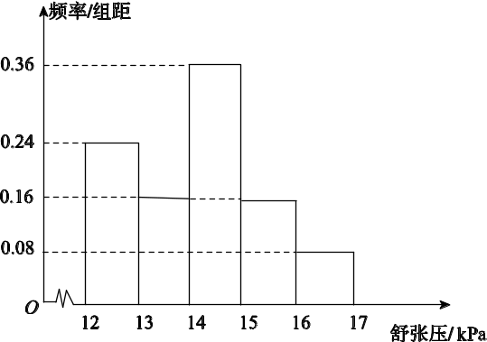
图11
A. 6 B. 8 C. 12 D. 18
7．C [解析] 因为第一组与第二组一共有20人，并且根据图像知第一组与第二组的人数比是0.24∶0.16＝3∶2，所以第一组有20×＝12.又因为第一组与第三组的人数比是0.24∶0.36＝2∶3 ，所以第三组一共有12÷＝18.因为第三组中没有疗效的有6人，所以第三组中有疗效的人数是18－6＝12.
9．I2[2014·陕西卷] 设样本数据x₁，x₂，…，x₁₀的均值和方差分别为1和4，若y_{i}＝x_{i}＋a(a为非零常数，i＝1，2，…，10)，则y₁，y₂，…，y₁₀的均值和方差分别为( )
A．1＋a，4 B．1＋a，4＋a
C．1，4 D．1，4＋a
9．A [解析] 由题意可知＝1，故y＝＝1＋a.数据x₁，x₂，…，x₁₀同时增加一个定值，方差不变．故选A.

I3 正态分布
18．I2、I3[2014·新课标全国卷Ⅰ] 从某企业生产的某种产品中抽取500件，测量这些产品的一项质量指标值，由测量结果得如图14所示的频率分布直方图：
图14
(1)求这500件产品质量指标值的样本平均数x和样本方差s²(同一组中的数据用该组区间的中点值作代表)；
(2)由直方图可以认为，这种产品的质量指标值Z服从正态分布N(μ，σ²)，其中μ近似为样本平均数x，σ²近似为样本方差s².
(i)利用该正态分布，求P(187.8<Z<212.2)；
(ii)某用户从该企业购买了100件这种产品，记X表示这100件产品中质量指标值位于区间(187.8，212.2)的产品件数，利用(i)的结果，求EX.
附：≈12.2.
若Z～N(μ，σ²)，则p(μ－σ<Z<μ＋σ)＝0.682 6，
p(μ－2σ<Z<μ＋2σ)＝0.954 4.
18．解：(1)抽取产品的质量指标值的样本平均数x和样本方差s²分别为
x＝170×0.02＋180×0.09＋190×0.22＋200×0.33＋210×0.24＋220×0.08＋230×0.02＝200.
s²＝(－30)²×0.02＋(－20)²×0.09＋(－10)²×0.22＋0×0.33＋10²×0.24＋20²×0.08＋30²×0.02＝150.
(2)(i)由(1)知，Z～N(200，150)，从而P(187.8<Z<212.2)＝P(200－12.2<Z<200＋12.2)＝0.682 6.
(ii)由(i)知，一件产品的质量指标值位于区间(187.8，212.2)的概率为0.682 6，依题意知X～B(100，0.682 6)，所以EX＝100×0.682 6＝68.26.

I4 变量的相关性与统计案例
3．I4[2014·重庆卷] 已知变量x与y正相关，且由观测数据算得样本平均数x＝3，y＝3.5，则由该观测数据算得的线性回归方程可能是( )
A．y^＝0.4x＋2.3 B．y^＝2x－2.4
C．y^＝－2x＋9.5 D．y^＝－0.3x＋4.4
3．A [解析] 因为变量x与y正相关，则在线性回归方程中，x的系数应大于零，排除B，D；将x＝3，y＝3.5分别代入A，B中的方程只有A满足，故选A.

4．I4[2014·湖北卷] 根据如下样本数据：
x | 3 | 4 | 5 | 6 | 7 | 8
y | 4.0 | 2.5 | －0.5 | 0.5 | －2.0 | －3.0
得到的回归方程为y＝bx＋a，则( )
A．a>0，b>0 B．a>0，b<0
C．a<0，b>0 D．a<0，b<0
4．B [解析] 作出散点图如下：
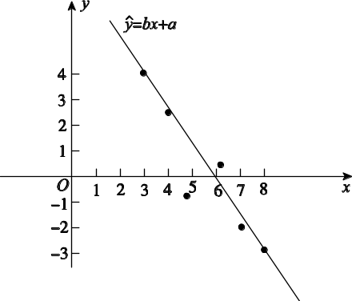
观察图象可知，回归直线y＝bx＋a的斜率b<0，截距a>0.故a>0，b<0.故选B.
6．I4[2014·江西卷] 某人研究中学生的性别与成绩、视力、智商、阅读量这4个变量的关系，随机抽查52名中学生，得到统计数据如表1至表4，则与性别有关联的可能性最大的变量是( )

表1 表2
成绩  性别 | 不及格 | 及格 | 总计
男 | 6 | 14 | 20
女 | 10 | 22 | 32
总计 | 16 | 36 | 52

视力  性别 | 好 | 差 | 总计
男 | 4 | 16 | 20
女 | 12 | 20 | 32
总计 | 16 | 36 | 52

表3 表4
智商  性别 | 偏高 | 正常 | 总计
男 | 8 | 12 | 20
女 | 8 | 24 | 32
总计 | 16 | 36 | 52

阅读量  性别 | 丰富 | 不丰  富 | 总计
男 | 14 | 6 | 20
女 | 2 | 30 | 32
总计 | 16 | 36 | 52

A．成绩 B．视力 C．智商 D．阅读量
6．D [解析] 根据独立性检验计算可知，阅读量与性别有关联的可能性较大．
19．I4[2014·新课标全国卷Ⅱ] 某地区2007年至2013年农村居民家庭人均纯收入y(单位：千元)的数据如下表：
年份 | 2007 | 2008 | 2009 | 2010 | 2011 | 2012 | 2013
年份代号t | 1 | 2 | 3 | 4 | 5 | 6 | 7
人均纯收入y | 2.9 | 3.3 | 3.6 | 4.4 | 4.8 | 5.2 | 5.9
(1)求y关于t的线性回归方程；
(2)利用(1)中的回归方程，分析2007年至2013年该地区农村居民家庭人均纯收入的变化情况，并预测该地区2015年农村居民家庭人均纯收入．
附：回归直线的斜率和截距的最小二乘估计公式分别为：
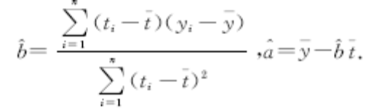
19．解：(1)由所给数据计算得t＝(1＋2＋3＋4＋5＋6＋7)＝4，y＝(2.9＋3.3＋3.6＋4.4＋4.8＋5.2＋5.9)＝4.3，
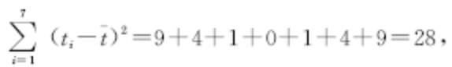
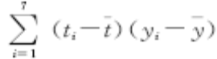＝(－3)×(－1.4)＋(－2)×(－1)＋(－1)×(－0.7)＋0×0.1＋1×0.5＋2×0.9＋3×1.6＝14，
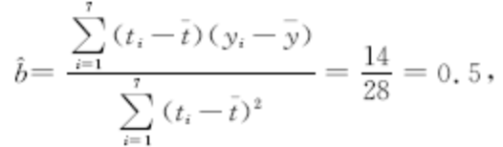
a＝y－bt＝4.3－0.5×4＝2.3，
所求回归方程为y＝0.5t＋2.3.
(2)由(1)知，b＝0.5>0，故2007年至2013年该地区农村居民家庭人均纯收入逐年增加，平均每年增加0.5千元．
将2015年的年份代号t＝9，代入(1)中的回归方程，得y＝0.5×9＋2.3＝6.8，
故预测该地区2015年农村居民家庭人均纯收入为6.8千元．

I5 单元综合
2．[2014·福州期末] 将参加夏令营的500名学生分别编号为001，002，…，500，这500名学生分住在三个营区，从001到200在第一营区，从201到350在第二营区，从351到500在第三营区．若采用分层抽样的方法抽取一个容量50的样本，则三个营区被抽取的人数分别为( )
A．20，15，15 B．20，16，14
C．12，14，16 D．21，15，14
2．A [解析] 根据分层抽样的比例抽取，分别应抽取的人数为20，15，15.

3．[2014·广州调研] 如图X381所示是2013年某大学自主招生面试环节中，七位评委为某考生打出的分数的茎叶统计图，去掉一个最高分和一个最低分后，所剩数据的平均数和众数依次为( )
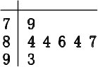
图X381

A．85，84 B．84，85
C．86，84 D．84，86
3．A [解析] 由题意可知，所剩数据的平均数为x＝＝85，众数为84.

4．[2014·泰安一模] 为了调查某地区老年人是否需要志愿者提供帮助，用简单随机抽样的方法从该地区调查了500位老人，其结果如下表：

性别  是否需要  志愿者 | 男 | 女
需要 | 40 | 30
不需要 | 160 | 270
由K²＝，得
K²＝≈9.967.
附表：
P(K²≥k) | 0.050 | 0.010 | 0.001
k | 3.841 | 6.635 | 10.828
参照附表，可得到的结论是( )
A．在犯错误的概率不超过0.1%的前提下，认为“需要志愿者提供帮助与性别有关”
B．在犯错误的概率不超过0.1%的前提下，认为“需要志愿者提供帮助与性别无关”
C．有99%以上的把握认为“需要志愿者提供帮助与性别有关”
D．有99%以上的把握认为“需要志愿者提供帮助与性别无关”
4．C [解析] 由数据知，选项C正确．

6．[2014·威海一模] 某班级统计一次数学测试后的成绩，并制成了如下的频率分布表，根据该表估计该班级的数学测试平均分为( )

分组 | [60，70) | [70，80) | [80，90) | [90，100]
人数 | 5 | 15 | 20 | 10
频率 | 0.1 | 0.3 | 0.4 | 0.2
A.80 B．81 C．82 D．83
6．C [解析] 65×0.1＋75×0.3＋85×0.4＋95×0.2＝82.

8．[2014·邯郸期末] 某商场在庆元宵促销活动中，对元宵节当天9时至14时的销售额进行统计，其频率分布直方图如图X382所示．已知9时至10时的销售额为2.5万元，则11时至12时的销售额为________万元．
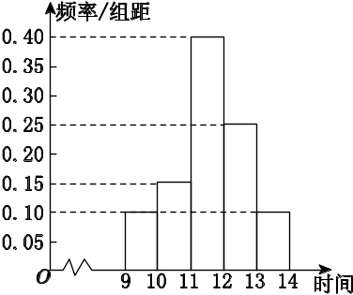
图X382
8．10 [解析] 设11时至12时的销售额为x万元，则＝，解得x＝10.
11．[2014·韶关一模] 设某大学的女生体重y(kg)与身高x(cm)具有线性相关关系，根据一组样本数据(x_{i}，y_{i})(i＝1，2，…，n)，用最小二乘法建立的线性回归方程为y＝0.85x－85.71，给出下列结论：
①y与x具有正的线性相关关系；
②回归直线过样本点的中心(x，y)；
③若该大学某女生身高增加1 cm，则其体重约增加0.85 kg；
④若该大学某女生身高为170 cm，则可断定其体重必为58.79 kg.
其中，正确结论的序号是______________．
11．①②③ [解析] 利用有关概念可知，①②③正确．

